Знания – производительность. Руководители проектов РЦК повысили свои компетенции
#РЦК #ФЦК #ПроизводительностьТруда
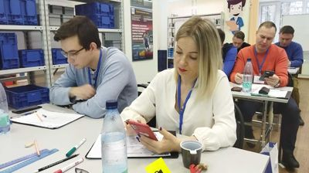
Очередное обучение прошли руководители проектов Регионального центра компетенций Приморского края. Мероприятие было организовано Учебным центром Академии производительности Федерального центра компетенций.
Длительный учебный период закончился для руководителей проектов РЦК Приморского края. Пока одни коллеги постигали инструменты бережливого производства по методологии ФЦК – так называемый первый модуль, - другие перешли ко второму и третьему модулю, существенно повысив свои навыки.
Что такое декомпозиция целей, как строить дерево целей и как оценивать и премировать по КПЭ – второй модуль дал исчерпывающие ответы на эти вопросы, и не только. Эффективный инфоцентр и как его наполнять, управление изменениями в проекте и его инструменты, как работать с возражениями – всё это теперь входит в сферу компетенций специалистов РЦК.
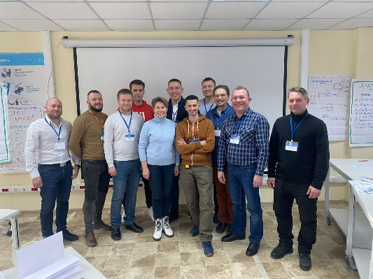
- Обучение по третьему модулю проходило на предприятии ЗиО-Подольск. За неделю мы прошли такие темы как картирование и стандартизированная работа. Нам давали не просто теорию – были и практические задания с выходом на реальный производственный процесс, а также бизнес-игра на «Фабрике процессов». Например, мы собирали подогреватели высокого давления ЗиО-Подольск в масштабе 1 к 20, - рассказал руководитель проектов РЦК Кирилл Буханцов.
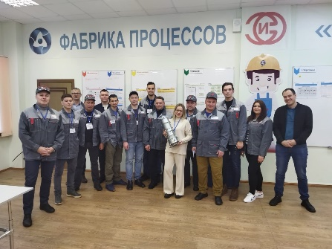
Программа обучения их младших коллег также была плотной – за короткое время участникам предстояло усвоить информацию по пяти основополагающим блокам: основы бережливого производства, реализация проектов по улучшениям, картирование, производственный анализ и система 5С.
Региональный центр компетенций – оператор национального проекта «Производительность труда» в Приморье. Центр оказывает адресную помощь предприятиям-участникам проекта, помогает крупным и средним компаниям внедрить технологии и инструменты бережливого производства. С помощью специалистов РЦК можно увеличить объем производства в несколько раз без расходов на новое оборудование, оптимизировать производственные процессы, минимизировать все виды потерь и увеличить выручку.
Напомним, нацпроект «Производительность труда и поддержка занятости» утвержден майским указом Президента России Владимира Путина в 2018 году. Основная задача проекта – обеспечение роста производительности труда на средних и крупных предприятиях базовых несырьевых отраслей не ниже, чем на 5% в год к 2024 году за счет внедрения культуры бережливого производства. Для реализации поставленных задач Правительством РФ разработан комплекс мер господдержки бизнеса, который включает финансовое стимулирование, поддержку занятости и экспертную помощь в оптимизации производственных процессов.

